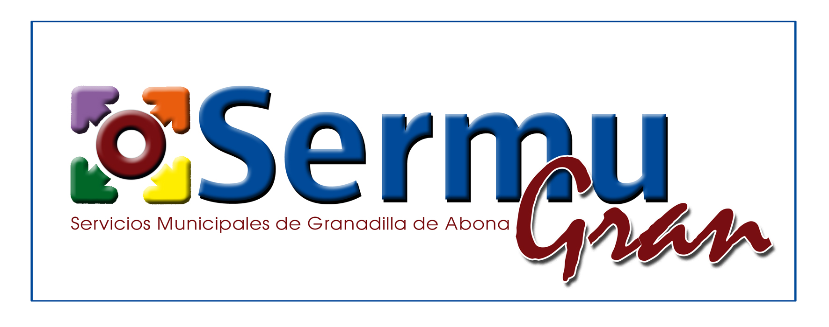

- Ayudas y Subvenciones recibidas:

- En el ejercicio 2023 no se ha recibido ninguna subvención.

